Ako na elektronickú žiacku knižku
- Do internetového prehliadača zadáme web stránku školy www.zsisplc.edupage.org.
Internetový prehliadač ( Google chrome, Mozilla firefox, internet explorer, Opera, Microsoft edge a iné ).

- Pre prihlásenie klikneme vpravo hore na kolonku prihlásenie.
Prihlasovacie údaje sú automaticky generované školským systémom a zasielané na email rodiča.

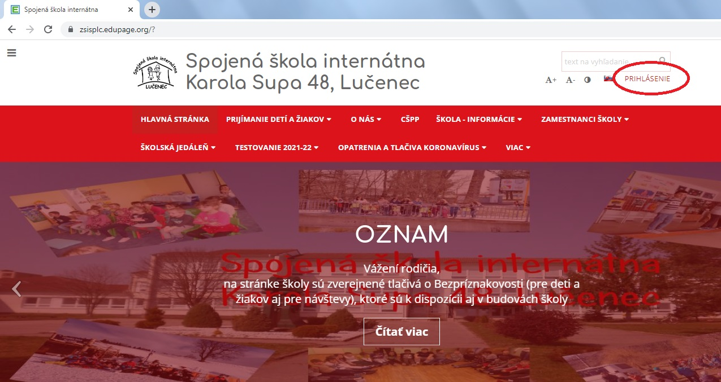

- Po prihlásení sa Vám zobrazí nasledovná plocha.
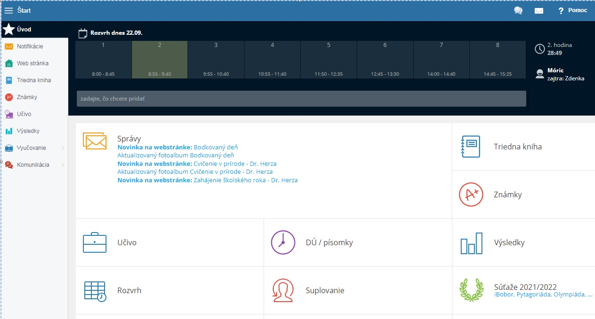
- Pre zobrazenie elektronickej žiackej knižky – známok je potrebné kliknúť na sekciu známky.

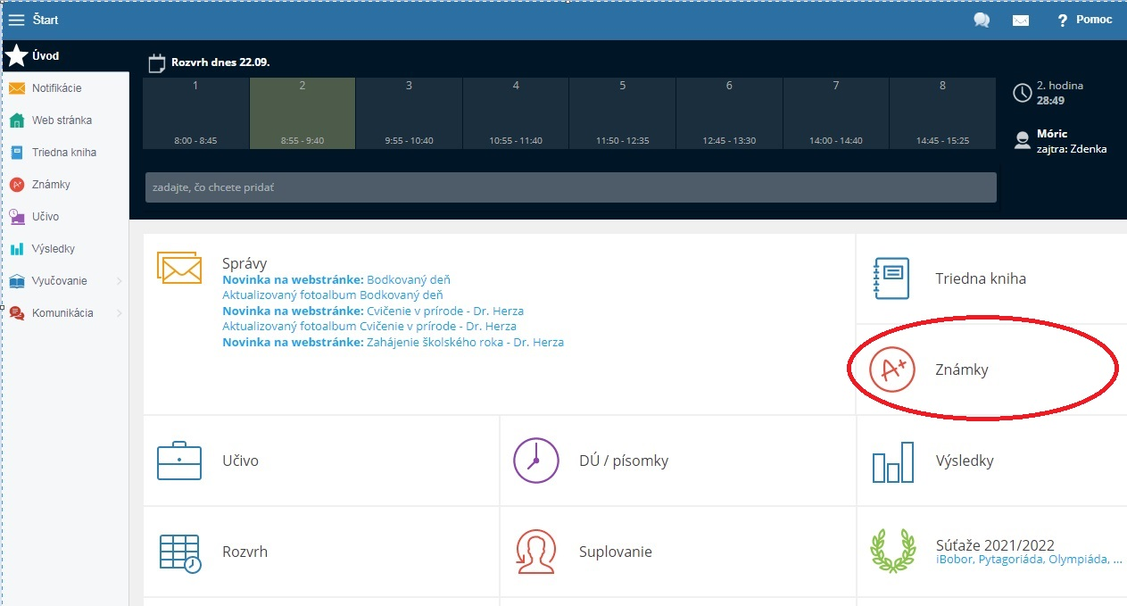

- Po kliknutí na sekciu známky sa zobrazia predmety a známky v žiackej knižke.

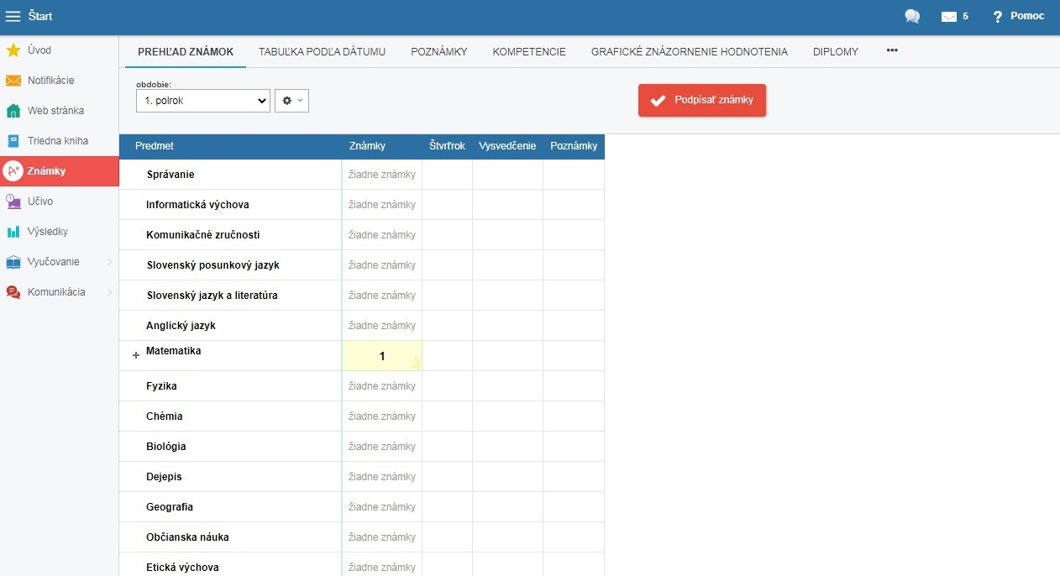

- Pre podpísanie známky z konkrétneho predmetu treba kliknúť na daný predmet, a potom kliknúť na podpísať známky.

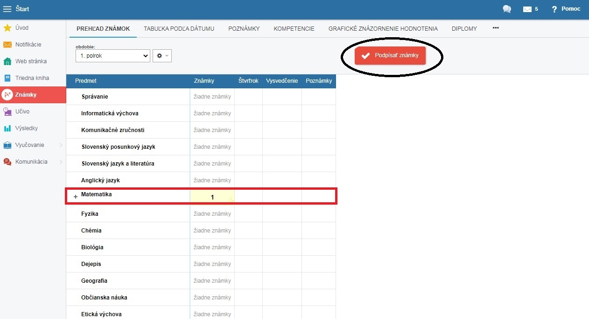

- Pre podpísanie všetkých známok stačí kliknúť na podpísať známky.

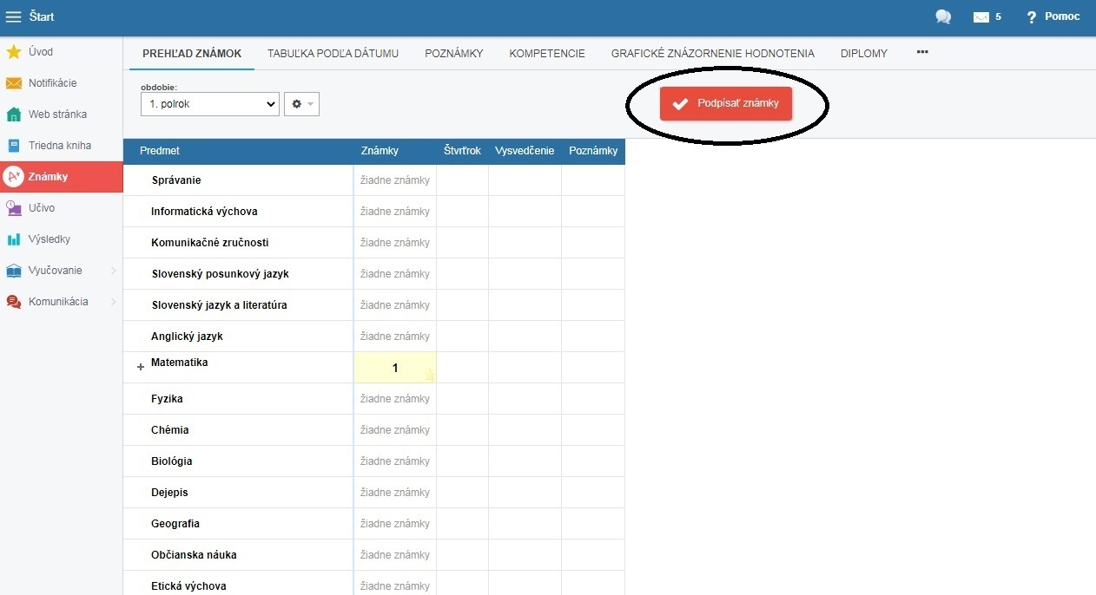
- Po prezretí a podpísaní známok sa treba z web stránky odhlásiť. Klikneme vpravo hore na kolonku ste prihlásený ako.

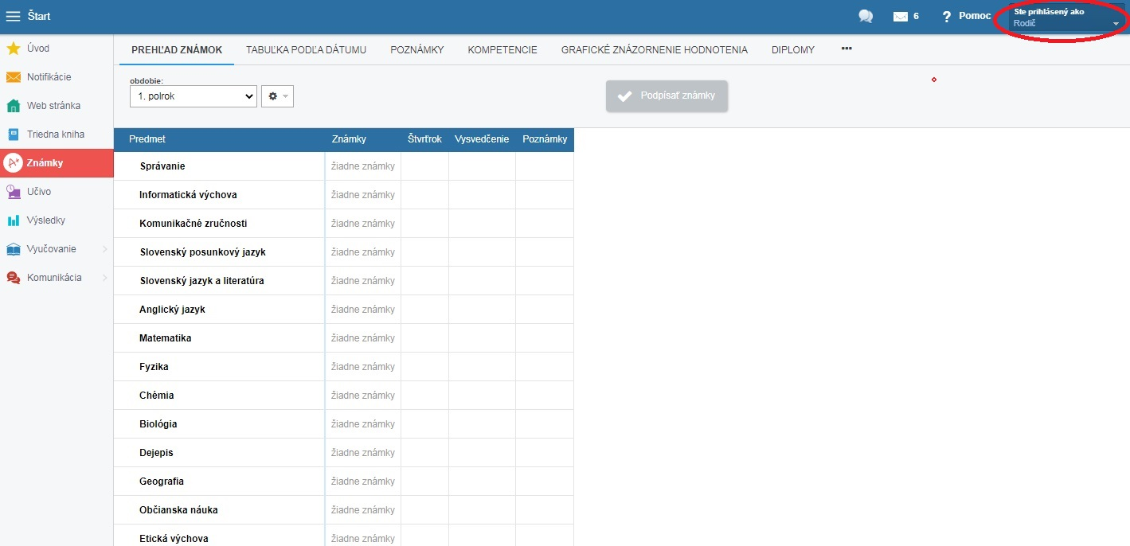

- Po kliknutí sa zobrazí nasledovná tabuľka.

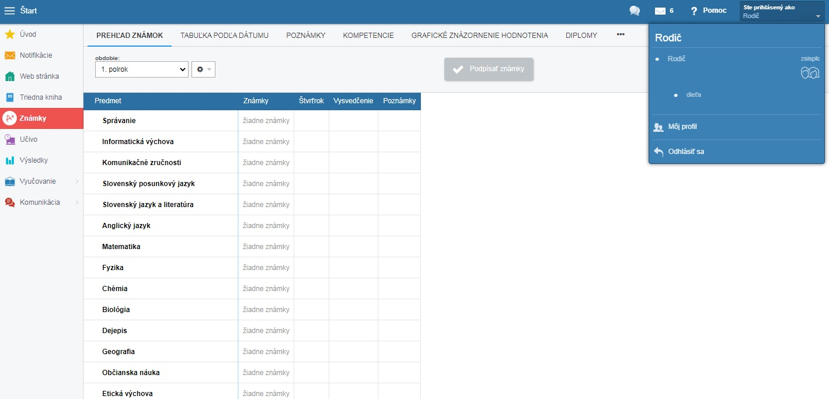

- Pre odhlásenie z web stránky klikneme na odhlásiť sa.

